Tuần: 7 - Tiết PPCT: 07
CHỦ ĐỀ A2. THÔNG TIN XỬ LÍ THÔNG TIN

BÀI 2: CÁC DẠNG THÔNG TIN THƯỜNG GẶP
I. YÊU CẦU CẦN ĐẠT
1. Kiến thức:
Sau bài học này học sinh sẽ:
Nhận biết được ba dạng thông tin thường gặp: Dạng chữ, dạng hình ảnh, dạng âm thanh
2. Năng lực
- Năng lực chung:
+ Năng lực tự chủ và tự học: Tự học tập, nghiên cứu bài học và trả lời các yêu cầu của giáo viên.
+ Năng lực giao tiếp và hợp tác: Hợp tác, trao đổi với bạn trong học tập.
+ Năng lực giải quyết vấn đề và sáng tạo: Biết suy luận trả lời các câu hỏi mà thầy cô giao.
- Năng lực môn Tin học: Nhận diện, phân biệt được ba dạng thông tin thường gặp.
- Năng lực số:
- Nhận biết được ba dạng thông tin hay gặp: chữ, âm thanh, hình ảnh. Nhận ra được trong ví dụ của giáo viên: Thông tin thu nhận và được xử lý là gì, kết quả của xử lý là hành động hay ý nghĩ gì. Nêu được ví dụ minh hoạcho nhận xét: Bộ óc của con người là một bộ phận xử lý thông tin.
1.2.L3-L4-L5.a
- Phẩm chất : Chăm chỉ, chăm học, chăm làm, hăng hái học hỏi và nhiệt tình giơ tay phát biểu bài. Trách nhiệm bảo vệ, gìn giữ máy tính.
- Đối với học sinh khuyết tật: Nhận biết được 3 dạng thông tin thường gặp( thực hiện HĐ1, HĐ2)
II. PHƯƠNG PHÁP VÀ THIẾT BỊ DẠY HỌC
1. Phương pháp dạy học: Vấn đáp, động não, trực quan, hoạt động nhóm, đóng vai, giải quyết vấn đề, lắng nghe tích cực.
2. Thiết bị dạy học
a. Đối với giáo viên: SGK tin học 3, SGV tin học 3, tranh ảnh liên quan tới bài học.
b. Đối với học sinh: SGK, vở bài tập, đồ dùng học tập
III. CÁC HOẠT ĐỘNG DẬY HỌC
HOẠT ĐỘNG CỦA GIÁO VIÊN | HOẠT ĐỘNG CỦA HỌC SINH
A. HOẠT ĐỘNG KHỞI ĐỘNG  a. Mục tiêu: Tạo sự hứng thú cho HS và từng bước làm quen với bài học.  b. Cách thức thực hiện:  - GV yêu cầu HS trả lời câu hỏi:  Mỗi giác quan của em có khả năng thu nhận một dạng thông tin. Em hãy lấy ví dụ cho thấy các giác quan khác nhau thu nhận các dạng thông tin khác nhau?  - GV gọi 2 – 3 hs đứng tại chỗ trình bày câu trả lời của mình.  - GV cùng hs nhận xét, đánh giá và đưa đáp án đúng.  B. HOẠT ĐỘNG KHÁM PHÁ  Hoạt động 1: Dựa vào thông tin để quyết định  a. Mục tiêu:  - Nêu được tên các dạng thông tin thường gặp ở xung quanh.  - Biết cách đặt, trả lời câu hỏi và trình bày ý kiến của mình.  b. Cách thức thực hiện:  Thông tin dạng chữ  - GV Em hãy cho biết một vài thông tin trong thời khóa biểu sau?  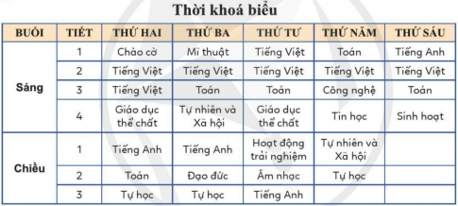  - GV gọi 2 – 3 hs đứng tại chỗ trình bày câu trả lời của mình  - GV cùng hs nhận xét, đánh giá và đưa đáp án đúng.  Hoạt động 2: Dựa vào thông tin để hành động  a. Mục tiêu:  - Biết cách đặt, trả lời câu hỏi và trình bày ý kiến của mình.  b. Cách thức thực hiện:  Thông tin dạng hình ảnh  - GV: Em hãy cho biết ý nghĩa 3 hình ảnh bên trong của biển báo ở các Hình 1, 2 và 3?  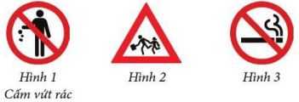- GV 3 hình ảnh trên là dạng thông tin gì?  - GV nhận xét, tuyên dương.  - GV yêu cầu học sinh đọc phần kết luận.  Hoạt động 3: Dựa vào thông tin để hành động  a. Mục tiêu:  - Biết cách đặt, trả lời câu hỏi và trình bày ý kiến của mình.  b. Cách thức thực hiện:  Thông tin dạng âm thanh  - GV Đây là dạng thông tin gì?  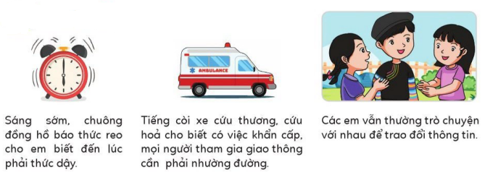- GV Em hãy nêu ví dụ về thông tin ở dạng âm thanh?  - GV Hãy nêu một số thông tin dạng âm thanh khác?  - GV Nhận xét, tuyên dương  C. HOẠT ĐỘNG LUYỆN TẬP  a. Mục tiêu: Giúp học sinh củng cố lại kiến thức đã học thông qua câu hỏi.  b. Cách thức thực hiện:  - GV Theo em, trang truyện tranh ở Hình 4 có những dạng thông tin nào?  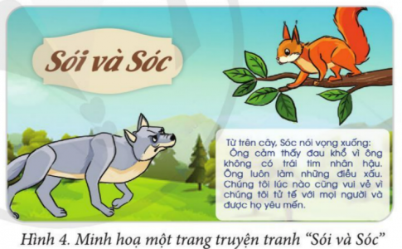  - GV nhận xét, tuyên dương  D. HOẠT ĐỘNG VẬN DỤNG  a. Mục tiêu: Vận dụng kiến thức đã học, liên hệ bản thân.  b. Cách thức thực hiện:  - GV Em hãy đoán ý nghĩa chung của hai bức tranh ở bên rồi đặt tên chung cho chúng?  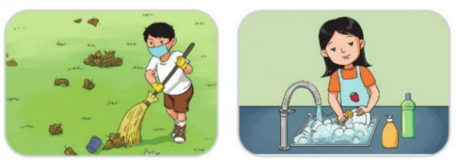  - GV nhận xét chốt, tuyên dương  - GV yêu cầu học sinh đọc phần em cần ghi nhớ SGK.  * Củng cố, dặn dò:  - GV yêu cầu học sinh nhắc lại kiến thức vừa học.  - GV nhận xét quá trình học tập của học sinh | - HS lắng nghe, trả lời câu hỏi:  + Thị giác giúp em nhận biết được hình dạng, màu sắc của bông hoa;  + Khứu giác giúp em ngửi được mùi hương của hoa;  + Thính giác giúp em nghe được tiếng chim hót;  + Vị giác giúp em nếm các vị mặn, ngọt, đắng, chua, cay từ món ăn hay đồ uống,  + Xúc giác giúp em nhận biết cốc nước nóng hay lạnh, …  - HS trình bày và lắng nghe  - HS quan sát hình, trả lời câu hỏi.  Từ thời khóa biểu, ta có thể biết được một số thông tin như:  + Buổi sáng có 4 tiết học, buổi chiều có 3 tiết học.  + Sáng thứ 2 tiết 1 là chào cờ, buổi chiều thứ 6 được nghỉ,...  + Thời khóa biểu cũng cho biết buổi nào ngày nào học những môn gì.  - HS đứng tại chỗ trình bày  - HS chăm chú lắng nghe  - HS trả lời  + Hình 1: Cấm vứt rác  + Hình 2: Biển báo sắp tới đoạn đường có nhiều trẻ em đi ngang hoặc tụ tập.  + Hình 3: Biển báo cấm hút thuốc.  - HS thảo luận trả lời  + Thông tin dạng hình ảnh.  - HS lắng nghe  - HS đọc phần kết luận.  - HS trả lời: Thông tin dạng âm thanh  - HS Tivi, đài, tiếng xe cứu hoả, xe cảnh sát, .....  - HS trả lời:  Một số thông tin ở dạng âm thanh: âm thanh tiếng trống trường, tiếng còi xe máy, ô tô, tiếng chim hót, tiếng nhạc, tiếng bạn bè trò chuyện, tiếng lá cây xào xạc...  - HS lắng nghe  - HS quan sát trả lời:  Các dạng thông tin có trong Hình 4 là: thông tin dạng chữ, thông tin dạng hình ảnh.  - HS lắng nghe  - HS quan sát trả lời:  + HS tự suy đoán ý nghĩa chung của hai bức tranh và đặt tên sao cho phù hợp.  + Ví dụ: Hai bức tranh đều miêu tả hoạt động giúp đỡ việc nhà cho bố mẹ của hai bạn nhỏ. Tên chung của hai bức tranh là "Một ngày làm việc nhà".  - HS lắng nghe  - HS đọc ghi nhớ SGK  - HS nhắc lại kiến thức  - HS chú ý lắng nghe.

IV. ĐIỀU CHỈNH SAU BÀI DẠY
..................................................................................................................................................................................................................................................................
.................................................................................................................................

